- 参考文献识别标准
说明：
- 有明显的“参考文献”标记，参考文献四个字独占一行，下面是各个参考文献条目；
- 每个参考文献有明显的标号，标号可以是以下任意一种：[num]、(num)、【num】；此符号可以是word自动生成也可以手工书写；标号内不要添加标点符号，例如：不要[num。]或(num、)等；
- 每个参考文献中最好有时间信息或URL或《》书目信息；
- 一条参考文献内及在此条参考文献没有结束时不要有手动换行符或者回车符：例如：[10] 权衡，易有彬，俞彩娟等.丝光羊毛柔软平滑剂
RH-NB-S2033的研制及其应用性能研究.[J].毛纺科技.2005，10：12-14.
应该这样：
[10] 权衡，易有彬，俞彩娟等.丝光羊毛柔软平滑剂RH-NB-S2033的研制及其应用性能研究.[J].毛纺科技.2005，10：12-14.
样例截图：
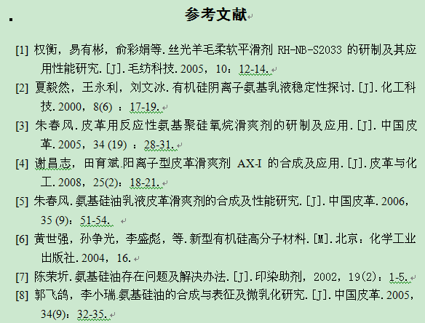
- 目录识别标准
说明：
- 有明显的“目录”标记，目录两个字独占一行；
- 目录需用word自动生成，不要手工书写；
- 每个目录需要有明显的页码结尾，页码可以是阿拉伯数字或者是罗马数字；
- 图目录或者表目录格式和正文目录格式一样；
样例：
